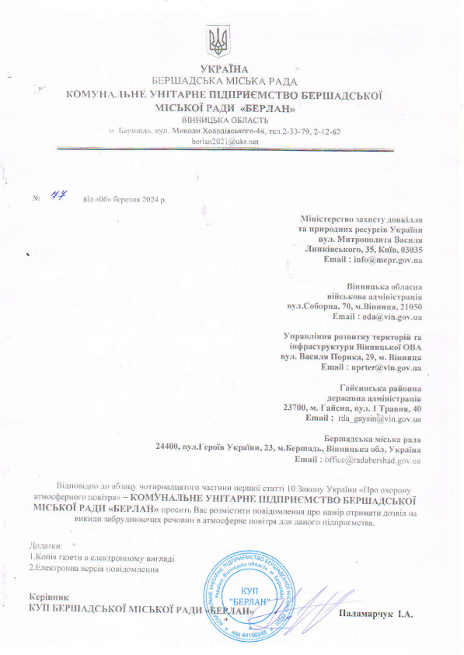

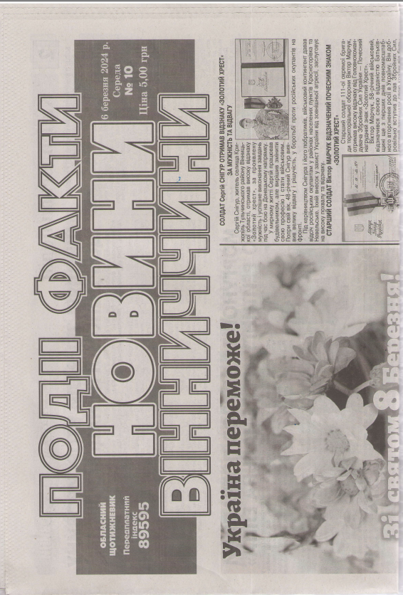

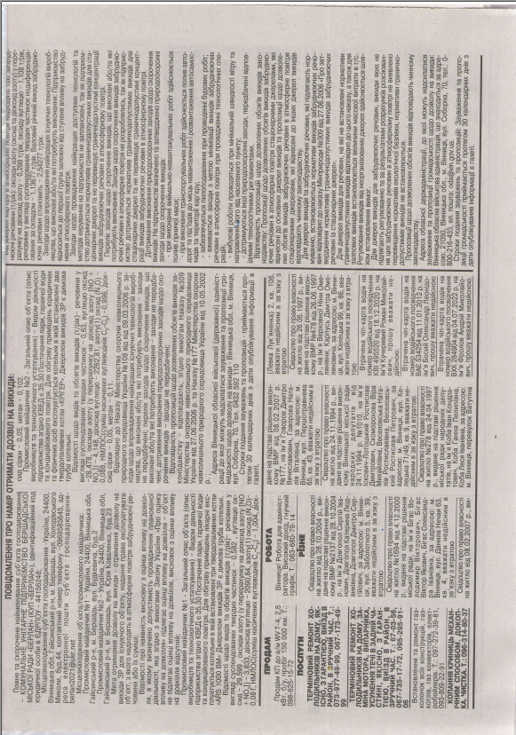

Повідомлення про намір отримати дозвіл на викиди:
Повне та скорочене найменування суб’єкта господарювання – КОМУНАЛЬНЕ УНІТАРНЕ ПІДПРИЄМСТВО БЕРШАДСЬКОЇ МІСЬКОЇ РАДИ «БЕРЛАН» (КУП «БЕРЛАН»), ідентифікаційний код юридичної особи в ЄДРПОУ - 44156248;
Місцезнаходження суб’єкта господарювання -Україна, 24400, Вінницька обл, Гайсинський р-н, м. Бершадь, вул. Холодівського Миколи, буд.44, контактний номер телефону –0969585645, адреса електронної пошти суб’єкта господарювання- berlan2021@ukr.net
Місцезнаходження об’єкта/промислового майданчика:
Промисловий майданчик №1 – Україна, 24400, Вінницька обл, Гайсинський р-н, м. Бершадь, вул. Будкевича, буд.2
Промисловий майданчик №2 – Україна, 24400, Вінницька обл, Гайсинський р-н, м. Бершадь, вул. Юрія Коваленка, буд.23
Мета отримання дозволу на викиди - отримання дозволу на викиди ЗР для існуючого об’єкту, надання права експлуатувати об'єкт, з якого надходять в атмосферне повітря забруднюючі речовини або їх суміші;
Відомості про наявність висновку з оцінки впливу на довкілля, в якому визначено допустимість провадження планованої діяльності, яка згідно з вимогами Закону України “Про оцінку впливу на довкілля” підлягає оцінці впливу на довкілля – об’єкт не підлягає оцінці впливу на довкілля, висновок з оцінки впливу на довкілля відсутній;
Промисловий майданчик №1 - Загальний опис об’єкта (опис виробництв та технологічного устаткування) – Видом діяльності підприємства згідно КВЕД є 35.30 Постачання пари, гараячої води та кондиційованого повітря. Для обігріву приміщень лікарні експлуатується котельня в якій встановлені три твердопаливних котли «ARS 1000 BM» Джерелом викидів ЗР є димова труба котельні.
Відомості щодо видів та обсягів викидів (т/рік)– речовини у вигляді суспендованих твердих частинок –0,582 ‌, вуглецю оксид –29,599 ‌, ‌оксиди азоту (у перерахунку на діоксид азоту [NO + NO2])– 3,833‌, діоксид вуглецю – 2090,84‌, ‌азоту(1) оксид (N2O)–0,081, НМЛОС(‌суміш насичених вуглеводнівС2-С8) –1,004‌, діоксид сірки – 0,05, метан –‌ 0,102.
Промисловий майданчик №2 - Загальний опис об’єкта (опис виробництв та технологічного устаткування) – Видом діяльності підприємства згідно КВЕД є 35.30 Постачання пари, гараячої води та кондиційованого повітря. Для обігріву приміщень юридичних та фізичних осіб експлуатується котельня в якій встановлені два твердопаливних котли «КРІГЕР». Джерелом викидів ЗР є димова труба котельні.
Відомості щодо видів та обсягів викидів (т/рік)– речовини у вигляді суспендованих твердих частинок –0,63‌, вуглецю оксид –28,478‌, ‌оксиди азоту (у перерахунку на діоксид азоту [NO + NO2])– 4,148, діоксид вуглецю –2262,81‌, ‌азоту(1) оксид (N2O)–0,088, НМЛОС(‌суміш насичених вуглеводнівС2-С8) –0,996, діоксид сірки –0,05, метан –‌ 0,11.
Відповідно до Наказу Міністерства охорони навколишнього природного середовища України №108 від від 09.03.2006 р. заходи щодо впровадження найкращих існуючих технологій виробництва, що виконані або/та які потребують виконання – заходи не передбачені; перелік заходів щодо скорочення викидів, що виконані або/та які потребують виконання – заходи не передбачені; дотримання виконання природоохоронних заходів щодо скорочення викидів – заходи не передбачені;
Відповідність пропозицій щодо дозволених обсягів викидів законодавству – відповідають, згідно вимогам Наказу №309 Міністерства охорони навколишнього природного середовища України від 27.06.2006 р. та Наказу №177 Міністерства охорони навколишнього природного середовища України від 10.05.2002 р. ;
Адреса Вінницької обласної військової (державної) адміністрації до якої можуть надсилатися зауваження та пропозиції громадськості щодо дозволу на викиди - Вінницька обл, м. Вінниця, вул. Соборна, 70. Тел. 0432 592 110
Строки подання зауважень та пропозицій - приймаються протягом 30 календарних днів з дати опублікування інформації в газеті.

